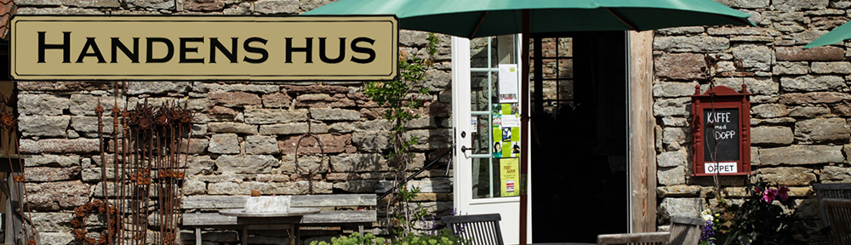
Hålltider :
08.00 Avresa från Fjugesta Vävstuga Storgatan 31 i Fjugesta. Förmiddagskaffe med smörgås får vi på vägen
11.00 Handens Hus ligger på Kinnekulles västra sida med Vänerns blåa vatten nedanför. I det gamla stenhuset, som nästan känns som om det blivit dragit upp ur berget, hittar du en vävateljé blandat med annat hantverk – allt i egen design.
12.30 Lunch på Kinnekullegården
13.30 vi åker vidare till Falkängens hantverksby som består av 11 butiker i en grönskande, genuin och rofylld miljö.
15.30 Hällekis säteri, här tar vi eftermiddagskaffet!
16.00 efter kaffet guidning i en den fantastiska trädgården med anor långt tillbaka i tiden. Den omtalades 1746 av Carl von Linné under hans Västgötaresa.
17.00 Vänder vi hemåt
19.00 beräknar vi vara åter vid Fjugesta Vävstuga

